Hello kids,
Next week and new challenge.
Witajcie w kolejnym tygodniu. Zapraszam do nowych wyzwań .
UWAGA KONKURS:
Drodzy Rodzice: Proszę nagrajcie swoje pociechy jak śpiewają lub tańczą przy piosenkach z języka angielskiego. Dla wszystkich, którzy wezmą udział i zaprezentują się przewidziane są nagrody. (oczywiście po powrocie do przedszkola).
Poniżej przedstawiam linki do piosenek, które znacie, gdyż śpiewaliśmy je wspólnie i które opublikowałam już we wcześniejszych prezentacjach on -line. Oczywiście wybierzcie jedną, dowolną piosenkę.
Drodzy Rodzice: Przesyłajcie nagrania na mój adres mailowy. Bawcie się dobrze!
jasinskaanna05@gmail.com
Oto linki do utworów:
https://www.youtube.com/watch?v=ei6iDCee9co
https://www.youtube.com/watch?v=22kqia2ibVU
https://youtu.be/EBLykC8MzME
https://youtu.be/51aVQsKA1Wg
https://www.youtube.com/watch?v=RNUZBHlRH4Y
https://youtu.be/OTRePI0EbUg

*Jak zapowiadałam, dzisiaj porozmawiamy o tym
co lubimy jeść,
a czego nie lubimy.

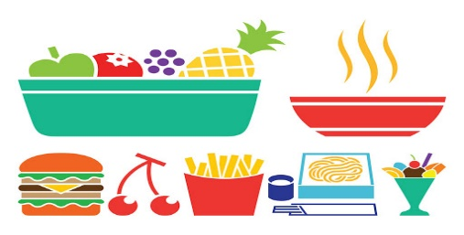

Z pomocą ilustracji oraz poznanych wcześniej słów, zapraszam do odsłuchania dialogu. Powtarzajcie i ćwiczcie piękną i wymowę.
https://youtu.be/Zt1nn_9ajfo

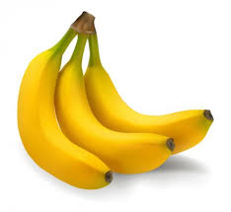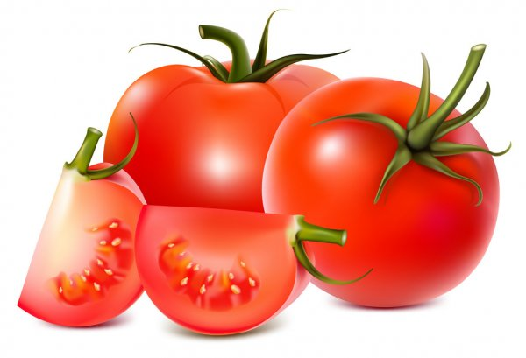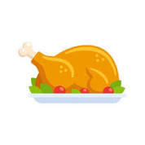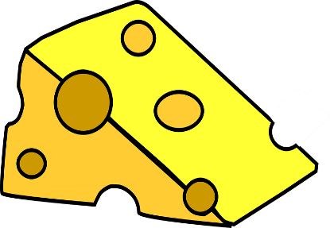

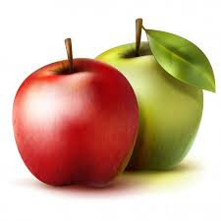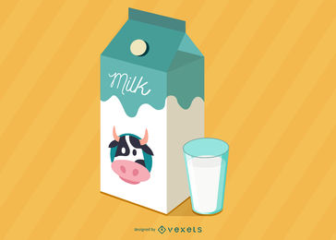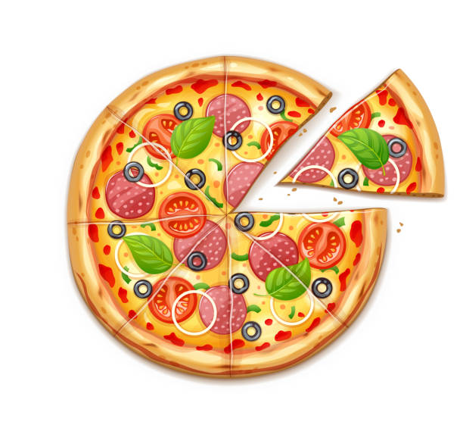

*A teraz obejrzycie zabawny filmik, o tej samej tematyce.
https://www.youtube.com/watch?v=13mftBvRmvM

*Nie wiem, jak Wy, ale ja za chwilę idę przygotować pyszną pizzę. Ale zanim to zrobię zapraszam do zaśpiewania piosenki. Mam nadzieję, że będzie Wam się podobała.
Bawcie się dobrze.

Oto tekst wraz z tłumaczeniem. Poniżej link do piosenki.
Let’s make a pizza! - lyrics Zróbmy pizzę!

I’m hungry. Me, too. Jestem głodny, i ja również,
Let’s make a pizza. OK. I love pizza. Zróbmy pizzę, uwielbiam pizzę.
It’s delicious. Let’s make a pizza, you and me. Jest smaczna, zróbmy ją, ty i ja.
I love pizza, it’s yummy. Zróbmy pizzę, jest pyszna.
Let’s make a pizza, you and me.
I love pizza, it’s yummy. 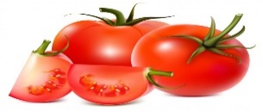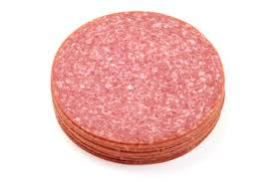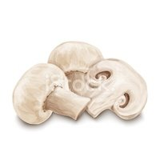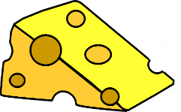
Tomatoes. Salami. Mushrooms. Cheese. Oh, yeah! Pomidory, salami, grzybki, ser,
Let’s make a pizza, you and me Jest smaczna, zróbmy ją, ty i ja.
I love pizza, it’s yummy. Zróbmy pizzę, jest pyszna.
Let’s make a pizza, you and me.
I love pizza, it’s yummy.
Put on the tomatoes. Połóż pomidory, salami, grzyby i ser.
Put on the salami.
Put on the mushrooms. And the cheese.
I love cheese. Let’s eat! Uwielbiam ser. Zjedzmy ją!
Let’s make a pizza, you and me.
I love pizza, it’s yummy.
Let’s make a pizza, you and me. I love pizza, it’s yummy.

https://www.youtube.com/watch?v=wkvfztlC2ho

Pokolorujcie proszę pizzę, jeśli nie uda się wydrukować narysujcie własną. Technika dowolna.

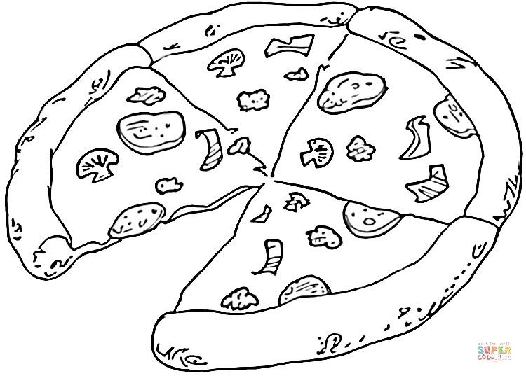

*Zapraszam do obejrzenia opowieści, którą świetnie znacie: „Three Billy Goats Gruff” Trzy kózki, które chciały przejść przez most poskubać zielonej trawy. Czy pamiętacie, kto mieszkał pod mostem?
Enjoy this film!!!
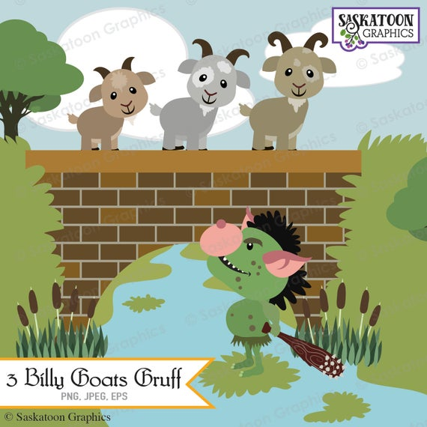
https://www.youtube.com/watch?v=f4kdZTnizG4

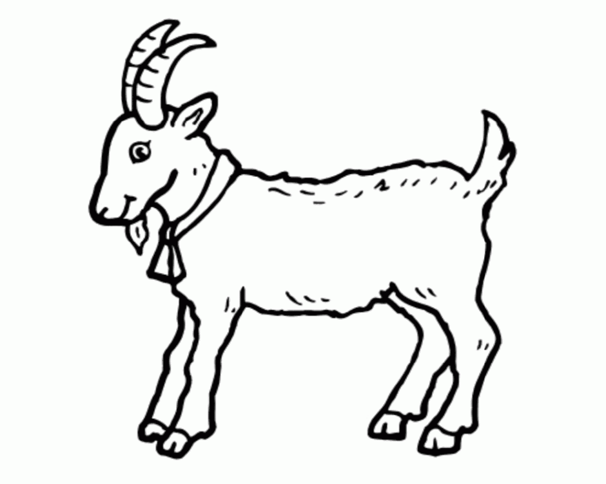

*Na zakończenie przygody uroczego Misia Paddingtona min. "Adventure at the Seaside” „Przygoda nad morzem”.
Enjoy this story!!!
https://www.youtube.com/watch?v=bfdfaQD_zko
See you next week!

Żródła grafik:
https://www.vectorstock.com/royalty-free-vectors/thumb-emoji-vectors
https://playbaamboozle.eu2.frbit.net/study/24913
https://www.istockphoto.com/pl/ilustracje/pizza
https://coloringhome.com/coloring-page/1277037
https://www.etsy.com/pl/listing/248174123/trzy-billy-koz-gruff-clipart-instant
https://pl.pinterest.com/pin/432978951674192042/
https://stock.adobe.com/pl/search?k=%22salami+sausage%22
https://pl.clipart.me/istock/champignon-mushrooms-isolated-400751
https://pl.pinterest.com/pin/132785888986939677/

